Издательство "Главная книга" | Актуально на 25.12.2024
Как провести СОУТ
Каждый работодатель обязан пройти специальную оценку условий труда (СОУТ) на всех рабочих местах, кроме дистанционных. Проводит СОУТ специализированная организация из реестра Минтруда (ст. ст. 3, 21 Закона о спецоценке).
Утвердите график проведения СОУТ и назначьте комиссию по ее проведению. Количество человек в комиссии должно быть нечетным, минимум три, один из которых - работник, отвечающий за охрану труда. Порядок подготовки и проведения спецоценки можно закрепить в ЛНА, например в положении о СОУТ (ст. 9 Закона).

Положение о СОУТ
Утверждаю
Генеральный директор Иванов И.И.
Иванов
12.01.2024

Положение о специальной оценке условий труда

I. Общие положения
1. ООО "Альфа" (далее - работодатель) проводит специальную оценку условий труда (далее - СОУТ) с целью обеспечения безопасных условий и охраны труда.
2. СОУТ проводится в отношении каждого рабочего места, прямо или косвенно находящегося под контролем работодателя, кроме тех, на которые подана декларация соответствия условий труда государственным требованиям охраны труда (далее - Декларация соответствия условий труда).
3. СОУТ не проводится на рабочих местах дистанционных работников.

II. Периодичность проведения СОУТ
4. Плановая СОУТ проводится один раз в пять лет.
5. Внеплановая специальная оценка условий труда проводится:
- по предписанию надзорных органов - в срок, установленный предписанием;
- при изменении применяемых сырья и материалов, средств индивидуальной и коллективной защиты, повлекшем изменение вредных производственных факторов, - в течение 6 мес.;
- при несчастном случае на производстве по вине работника или работодателя - в течение 6 мес.;
- при выявлении профессионального заболевание работника - в течение 6 мес.;
- по мотивированному предложению представительного органа работников - в течение 6 мес.;
- на новом рабочем месте - в течение 12 мес.;
- при изменении технологии или оборудования, повлекшем изменение вредных производственных факторов, - в течение 12 мес.

III. Подготовка к проведению СОУТ
6. Для организации и проведения СОУТ приказом генерального директора (далее - руководитель) создается комиссия из пяти человек, один из которых ответственный за охрану труда.
7. Комиссия готовит и утверждает перечень рабочих мест для СОУТ с указанием аналогичных рабочих мест.
8. СОУТ подлежит 20% общего числа аналогичных рабочих мест, но не менее двух.
9. График проведения СОУТ утверждает руководитель.
10. Комиссия проводит предварительное исследование рынка услуг по проведению СОУТ и готовит для руководителя мотивированное предложение по заключению договора о проведении СОУТ. Договор заключается с одной из предложенных комиссией организаций, аккредитованной Минтрудом и зарегистрированной в специальном реестре Минтруда (далее - организация, проводящая СОУТ).

IV. Проведение СОУТ
11. Организация, проводящая СОУТ, проводит идентификацию вредных факторов на рабочих местах и составляет перечень вредных производственных факторов, подлежащих измерению и исследованию.
12. Комиссия утверждает перечень выявленных вредных производственных факторов и принимает решение о проведении исследований и измерений в отношении каждого выявленного фактора.
13. Результаты исследований и измерений каждого выявленного фактора оформляются протоколом измерений.
14. Работодатель обязан содействовать организации, проводящей СОУТ, - предоставлять сведения, документы, информацию, разъяснения, касающиеся СОУТ, а также доводить до ее сведения предложения работников по идентификации производственных факторов.

V. Оформление результатов СОУТ
15. Организация, проводящая СОУТ, составляет отчет о проведении специальной оценки условий труда и передает работодателю.
16. Отчет подписывают все члены комиссии, а председатель утверждает его не позднее 30 календарных дней со дня его направления. Члены комиссии вправе в письменной форме изложить свои возражения на отчет и приложить их к отчету.
17. Председатель комиссии в течение 3 рабочих дней со дня утверждения отчета уведомляет об этом организацию, проводившую СОУТ, и направляет ей копию утвержденного отчета заказным письмом с уведомлением о вручении.

VI. Заключительные положения
18. Не позднее 30 календарных дней со дня утверждения отчета ответственный за охрану труда знакомит всех работников с картами оценки их рабочих мест под роспись. Срок ознакомления продляется на период временного отсутствия работника на работе.
19. Ответственный за охрану труда не позднее 30 рабочих дней после внесения сведений о спецоценке в ФГИС СОУТ подает в ГИТ в электронной форме декларацию соответствия условий труда в отношении рабочих мест, на которых:
- вредные производственные факторы не выявлены;
- условия труда признаны оптимальными или допустимыми.

Приказ о проведении СОУТ
ООО "Альфа"

Приказ
о проведении специальной оценки условий труда

26.08.2024 | N 15
- Провести специальную оценку условий труда с 27.08.2024 по 30.10.2024.
- Утвердить график проведения специальной оценки условий труда (Приложение N 1 к Приказу).
- Сформировать комиссию по проведению специальной оценки условий труда в составе:
Председатель комиссии - генеральный директор Иванов И.И.
Члены комиссии:
- юрист Карамзин К.Н.
- главный бухгалтер Никанорова Е.А.
- инженер Смирнов С.С.
- начальник отдела кадров, ответственный за охрану труда, Фролов Н.С.

Генеральный директор Иванов Иванов И.И.
С приказом ознакомлен:
юрист Карамзин Карамзин К.Н.
26.08.2024

главный бухгалтер Никанорова Никанорова Е.А.
26.08.2024

инженер Смирнов Смирнов С.С.
26.08.2024

начальник отдела кадров Фролов Фролов Н.С.
26.08.2024

График проведения СОУТ
Приложение N 1
к Приказу от 26.08.2024 N 15

График проведения специальной оценки условий труда

Срок | Мероприятие | Ответственный
27.08.2024 - 03.09.2024 | Утверждение перечня рабочих мест, на которых проводится СОУТ, с указанием аналогичных рабочих мест | Комиссия по проведению СОУТ
04.09.2024 - 05.09.2024 | Подготовка предложений по заключению договора на проведение СОУТ с организацией, зарегистрированной в реестре Минтруда | Комиссия по проведению СОУТ
04.09.2024 - 05.09.2024 | Заключение договора | Генеральный директор
06.09.2024 - 11.09.2024 | Подготовка и передача организации, проводящей СОУТ, документации об условиях труда на рабочих местах по перечню, установленному договором на проведение СОУТ | Комиссия по проведению СОУТ
12.09.2024 - 30.09.2024 | Идентификация потенциально вредных и опасных производственных факторов | Организация, проводящая СОУТ
12.09.2024 - 30.09.2024 | Утверждение перечня факторов, подлежащих исследованиям и измерениям | Комиссия по проведению СОУТ
01.10.2024 - 16.10.2024 | Исследование и измерение вредных и опасных производственных факторов по перечню, утвержденному комиссией | Организация, проводящая СОУТ
17.10.2024 - 31.10.2024 | Оформление результатов СОУТ | Организация, проводящая СОУТ
17.10.2024 - 31.10.2024 | Утверждение отчета | Комиссия по проведению СОУТ
17.10.2024 - 31.10.2024 | Внесение сведений о результатах СОУТ в информационную систему Минтруда | Организация, проводящая СОУТ

Комиссия составит перечень рабочих мест, подлежащих оценке, и определит аналогичные рабочие места, которые проверяют выборочно (Письмо Минтруда от 08.08.2017 N 15-1/ООГ-2214).

Условия, при которых рабочие места признаются аналогичными
1. Рабочие места расположены в одном помещении или в однотипных помещениях с одинаковыми системами вентиляции, кондиционирования, отопления, освещения.
2. У работников на этих местах одинаковые должности (профессии, специальности) и режим рабочего времени; они выполняют одинаковые трудовые функции и используют одинаковые оборудование, материалы и СИЗ.
Пример: в одном кабинете на одинаковых компьютерах работают два ведущих бухгалтера и заместитель главбуха. Рабочие места ведущих бухгалтеров признаются аналогичными, рабочее место заместителя - нет (ст. 9 Закона).

Эксперты специализированной организации проведут СОУТ и составят отчет. Члены вашей комиссии должны его подписать, а председатель - утвердить. Специализированная организация передаст сведения о спецоценке в ФГИС СОУТ и уведомит вас об этом. Издавать приказ о завершении спецоценки не обязательно, но в нем удобно прописать, что надо сделать по ее результатам (ст. ст. 7, 18 Закона).

Приказ о завершении СОУТ
ООО "Альфа"

Приказ
о завершении специальной оценки условий труда

31.10.2024 | N 16
- Специальную оценку условий труда, проведенную по приказу от 26.08.2024 N 15, считать завершенной в день внесения информации о ней в ФГИС СОУТ Минтруда - 31.10.2024.
- Начальнику отдела кадров Фролову Н.С.:
  - до 15.11.2024 ознакомить каждого работника с картой оценки его рабочего места под роспись;
  - до 11.12.2024 подать в ГИТ декларацию соответствия условий труда на места, признанные по результатам СОУТ допустимыми или оптимальными;
  - до 08.11.2024 подготовить дополнительные соглашения к трудовым договорам для внесения сведений об условиях труда, гарантиях и компенсациях;
  - до 31.12.2024 разработать план мероприятий по улучшению условий труда и охраны труда на основании перечня из разд. V Отчета о СОУТ.
- Главному бухгалтеру Никаноровой Е.А.:
  - гарантии и компенсации, предусмотренные ТК РФ и подтвержденные Отчетом о СОУТ, предоставлять работникам с 01.11.2024;
  - гарантии и компенсации, ранее установленные работникам, но не подтвержденные результатами СОУТ, предоставлять до заключения дополнительного соглашения к трудовому договору о новых условиях работы.

Генеральный директор Иванов Иванов И.И.
С приказом ознакомлены:

главный бухгалтер Никанорова Никанорова Е.А.
31.10.2024

начальник отдела кадров Фролов Фролов Н.С.
31.10.2024

Не позднее 30 календарных дней со дня утверждения отчета о спецоценке ознакомьте каждого работника под роспись с картой оценки его рабочего места и разместите на своем сайте, если он есть, сведения о классах условий труда и мероприятиях по улучшению условий труда. С работниками, в чьих трудовых договорах не указан класс условий труда, заключите допсоглашения (ст. 15 Закона).

Условие дополнительного соглашения по результатам СОУТ
1. Пункт 1.5 трудового договора изложить в следующей редакции:
"1.5. Условия труда на рабочем месте являются допустимыми (2 класс)".

Не позднее 30 рабочих дней после внесения сведений о спецоценке в ФГИС СОУТ подайте в трудинспекцию декларацию на рабочие места с условиями труда 1 и 2 класса. Это удобно сделать через сайт Роструда (ст. 11 Закона).

Декларация соответствия условий труда

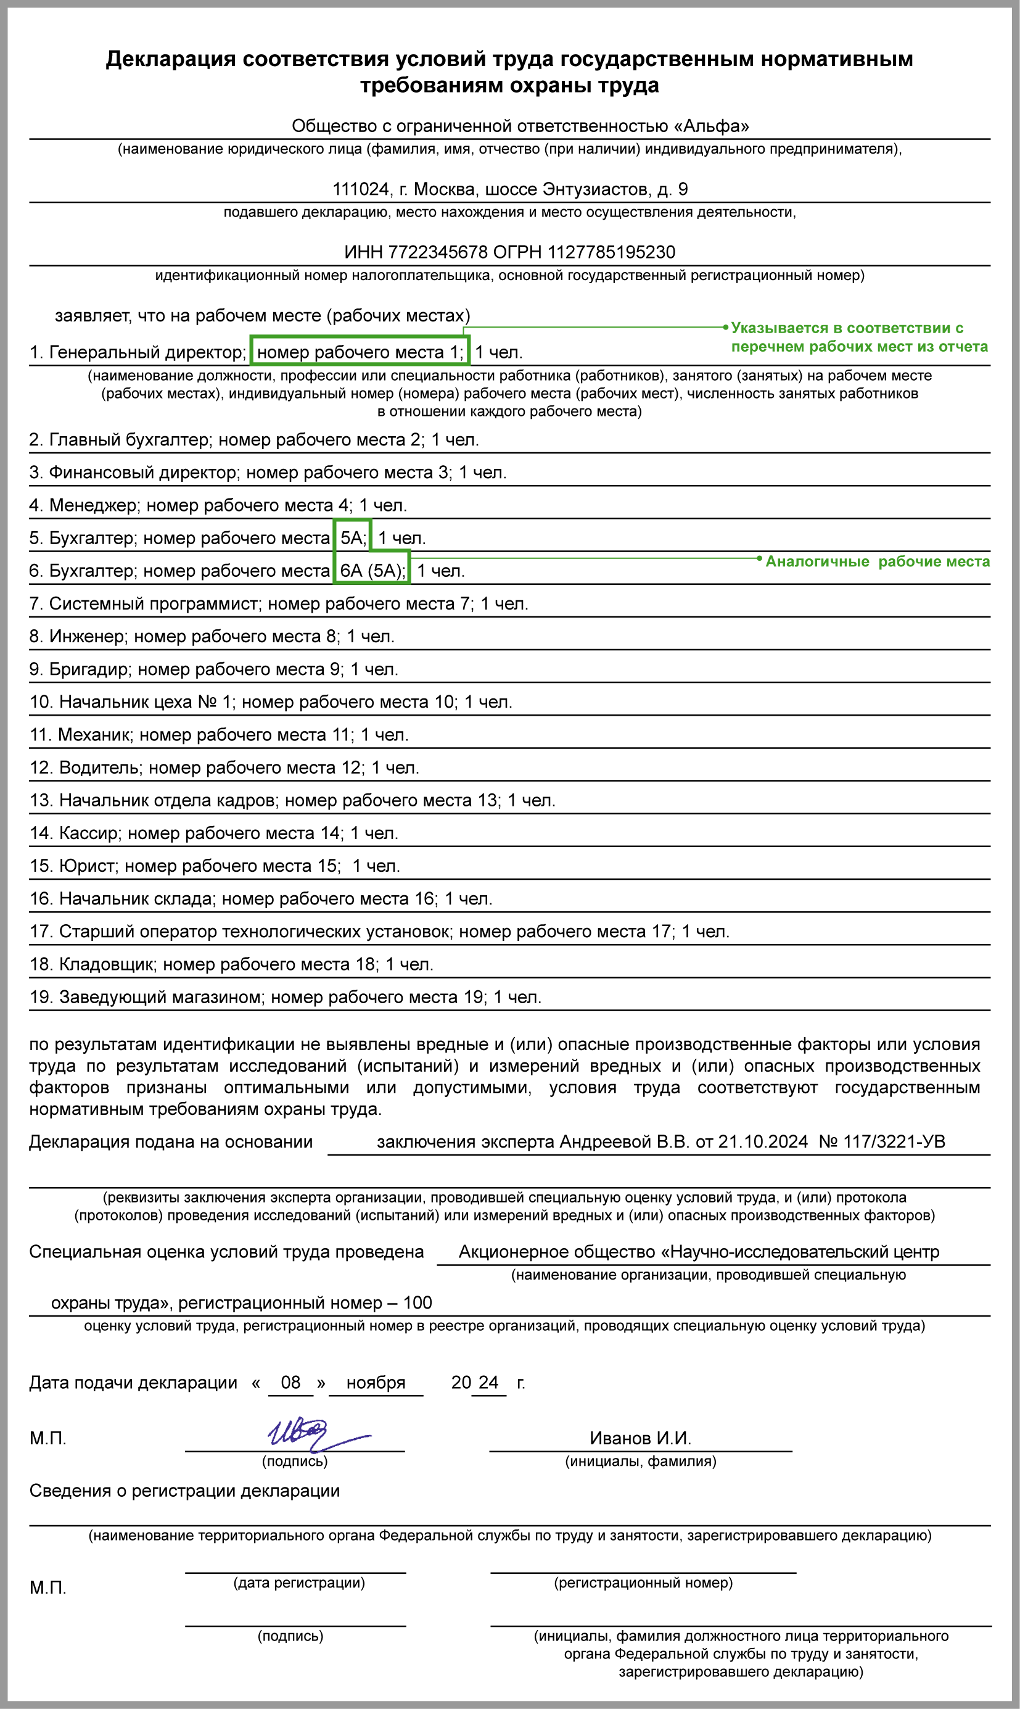

Периодичность проведения плановой спецоценки - раз в 5 лет. Но если у вас рабочие места только 1 и 2 класса, то достаточно провести ее один раз - срок действия декларации СОУТ не ограничен (ст. ст. 8, 11 Закона).
Внеплановую спецоценку проводят не позднее 6 месяцев после несчастного случая на рабочем месте, замены применяемых материалов или СИЗ и в некоторых других ситуациях; не позднее 12 месяцев - при появлении новых рабочих мест или замене производственного оборудования. До проведения СОУТ на новом рабочем месте в трудовом договоре можно привести его краткую характеристику (ст. 17 Закона, Письмо Минтруда от 26.03.2020 N 15-1/В-1375).

Условия труда в трудовом договоре до проведения СОУТ
1.5 Условия труда на рабочем месте: рабочее место находится в кабинете на три рабочих места на 1 этаже кирпичного здания с центральной системой отопления, вентиляции и кондиционирования, освещение - дневной свет и лампы дневного света. Оснащение рабочего места: стол, стул, тумба, ноутбук, телефон стационарный.

Микропредприятия с видом деятельности из перечня Минтруда могут проводить спецоценку сами. Комиссия заполняет на каждое рабочее место проверочный лист и составляет декларацию соответствия условий труда, которые сдают в трудинспекцию. Специализированную организацию привлекают, только если выявили вредные факторы (п. п. 8, 12 Особенностей СОУТ для микропредприятий).

Штраф за непроведение спецоценки для малых и микропредприятий - 5 - 10 тыс. руб., для остальных организаций - 60 - 80 тыс. руб., для должностного лица - 5 - 10 тыс. руб. (ст. ст. 4.1.2, 5.27.1 КоАП РФ).

См. также:
- Когда нужно отразить результаты спецоценки в разд. 2 ЕФС-1
- Как возместить расходы на спецоценку
- Охрана труда в организации: основные правила и обязательные документы
- Обучение по охране труда: основные правила и документы
- Работа в жару: действия работодателя

